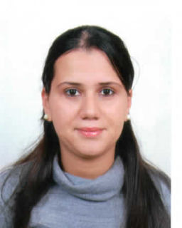
DATOS PERSONALES

- Nombre : Fátima AMMAR
- N.I.E: Y 2343265 Q
- Nacionalidad : Argelina
- Fecha y lugar de nacimiento : 02/10/1984 en Orán (Argelia)
- Dirección: C/La Escorrata nº1, 3ºA 03370 Redován (Alicante)
- Tfnos. : +34 619 851 293
- Correo electrónico: fatiarzew31@yahoo.fr

HISTORIAL ACADÉMICO

- 2002: Bachillerato opción lenguas extranjeras
- 2006: Licenciatura en filología hispánica, Universidad de Orán- Argelia
- 2009: 2^{do} Curso de Master , opción de Didáctica

OTRAS FORMACIONES

Certificado profesional en “Gestión Comercial de Ventas”

Informática: OFFICE

EXPERIENCIA PROFESIONAL

- Desde 13/02/2007 hasta 31/01/2008: Secretaria en un centro de estudio de informática y lenguas extranjeras CIL , Arzew-Argelia
- Desde 11/07/2009 hasta 31/12/2013 : Secretaria de obra&Dirección, encargada entre otros de: Traducción de documentación: Español-Árabe-Francés, gestión de pedidos, facturación y logística en obra marítimo- terrestre, en empresa española PPA (Argelia)
- Desde el 30/06/2014 hasta 01/08/2014: Prácticas de “Gestión Comercial de Ventas” en la empresa Zaragoza 2012 grupo constructor, S.L

1/2

IDIOMAS
- Árabe: Lengua materna
- Español: Nivel alto, escrito y hablado
- Francés: Nivel alto, escrito y hablado
- Inglés: Nivel intermedio

OTROS DATOS
- Carne de conducir B
- Residencia española

2/2

